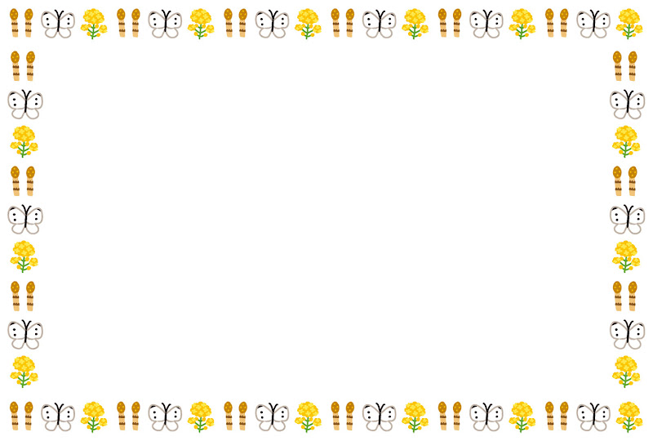

※当日は

動きやすい服装、運動靴、タオル、飲み物など

各自ご用意ください

パークゴルフ用具はお貸しします

お気軽にご参加ください♪

お申込みは牡鹿公民館（☎４５－２６１１）まで

5月28日（水）

時間：午前10時～正午※雨天時は中止とします

場所：牡鹿地区健康づくりパーク

定員：20名

参加費：無料





牡鹿公民館事業

共催：社会福祉協議会牡鹿支所

パークゴルフ　体験会



